公布訊息操作步驟
1.使用校內專區的帳號和密碼登入
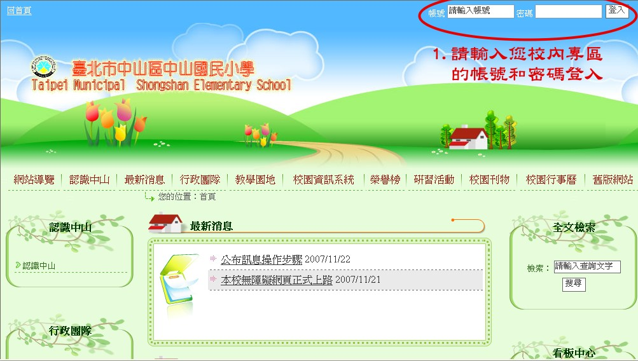

2.左方為你所擁有的權限，有空時可點入操作看看。
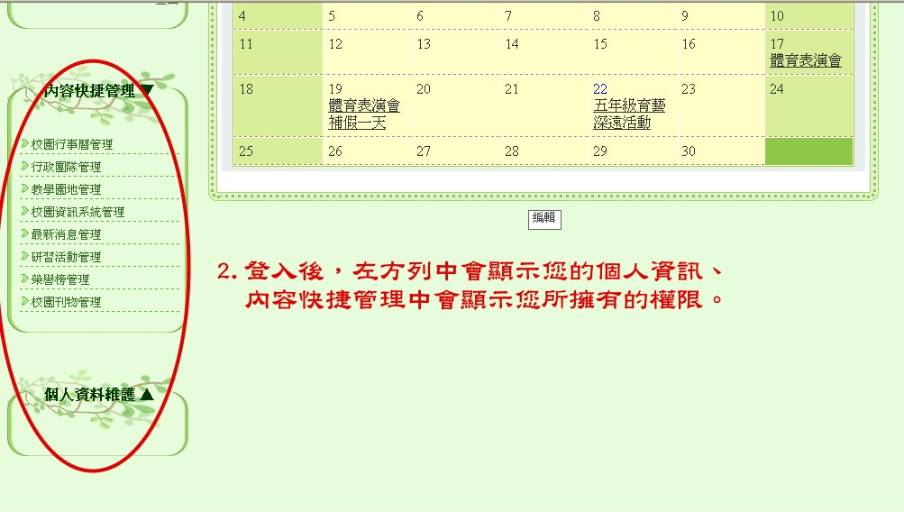

3.公布訊息時，請在右上角選「新增」
要公布的類別，共分： (1)最新消息；(2)榮譽榜；(3)研習活動
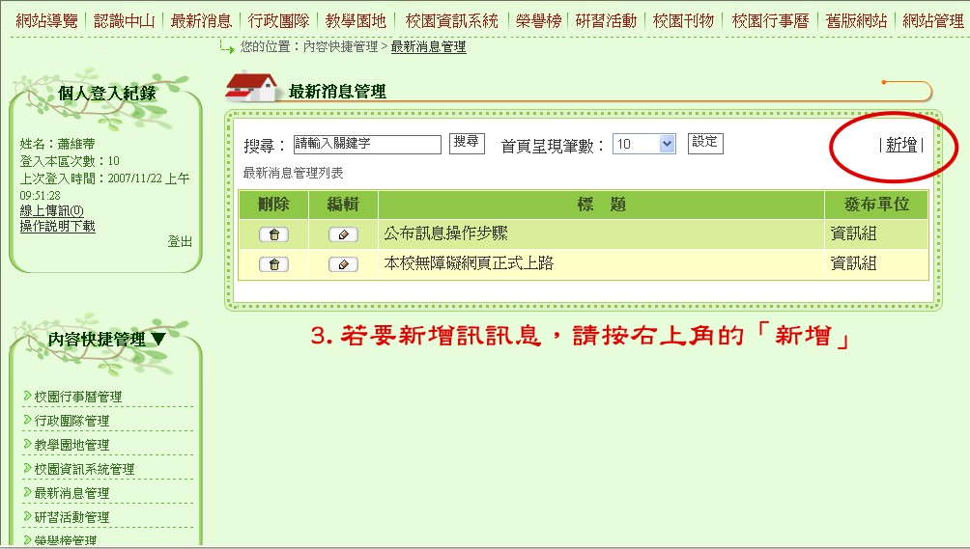

4.發布消息時，請務必在「發布單位」點選您的單位名稱。
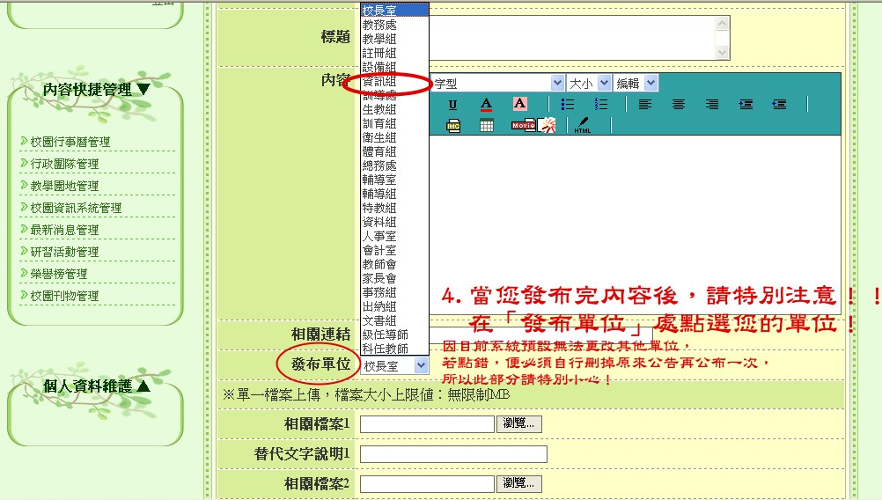

5.若要上傳附件檔案，請記得加上替代文字說明(即可以讓盲眼人了解的檔案名稱)，打完按送出即可！
